Notfallbox: Benutzer-Funktionen 11e
Navigation
⇐ | Inhaltsverzeichnis | ⇒

Datei-Dienste: PDF-Dateien
Auf die PDF-Dateien sind wir ja bereits gestoßen bei den Nachschlagewerken. Die PDF-Dateien werden hier nur der Vollständigkeit angeboten, damit der Benutzer unter Umständen nicht erst lange wird suchen müssen - und vor allem nicht überlegen muss, ob die gesuchte PDF nun ein „Nachschlagewerk“ oder eine „Datei“ ist.
Wir haben versucht, den Browser zu zwingen, die PDF-Datei in diesem Bereich NICHT anzuzeigen, sondern einfach nur zum Download anzubieten. Leider handelt es sich hierbei aber um eine Funktion jedes Browsers selbst - und nicht um eine Funktion des Webservers. Daher konnten wir dies leider nicht programmieren.
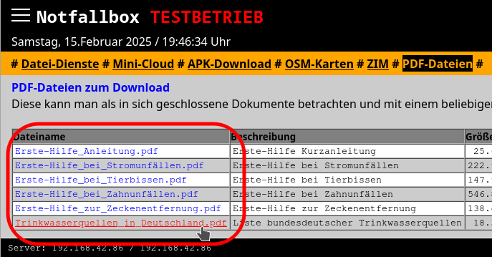
Navigation
⇐ | Inhaltsverzeichnis | ⇒

